Exercice : lire une mesure (directe ou par différence)
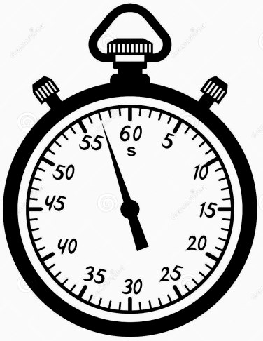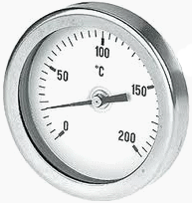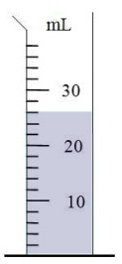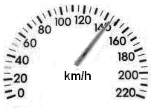
temps
Le ……..…………
est de ……… …
La ………..……………
est de ……… …
La …….…………………
est de ……… …
Le …………………
est de …….… s …

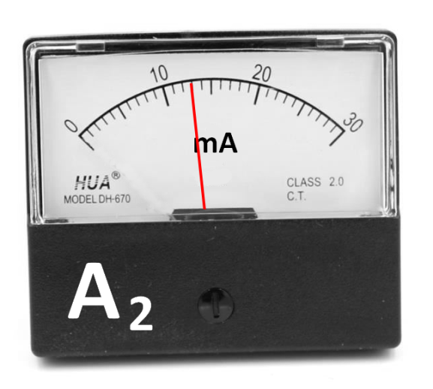
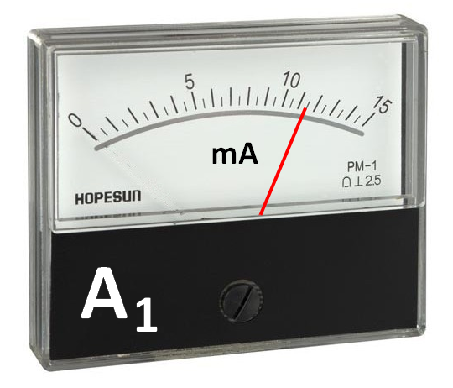

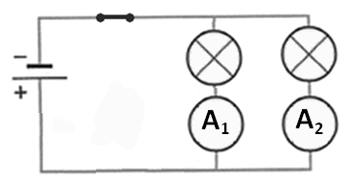

L’………………………… du courant mesurée par l’ampèremètre A₁ est de ………. … et celle par A₂ est de ………. … .

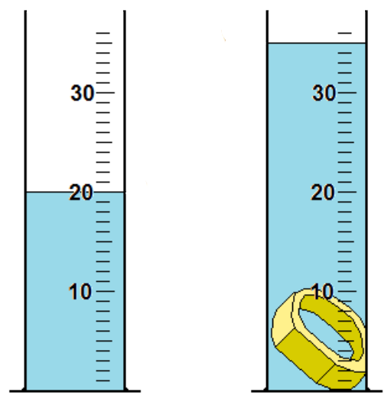
Hauteur : 3,90 m
Longueur : 13,7 m
Largeur : 2,70 m
Masse à vide : 38 t
Puissance : 480 ch
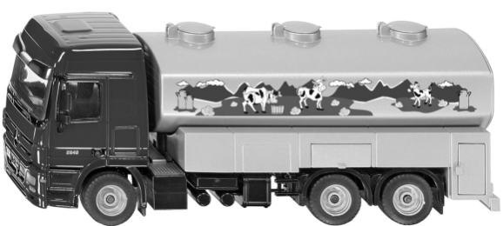
cm³
cm³

Pont à bascule 52 t

Calcul : …………………………
La masse de lait transportée par ce camion est de ……… …
Calcul : …………………….………
Le volume de la bague est de ……… …

Exercice : lire une mesure (directe ou par différence)
temps
Le ……..…………
est de ……… …
La ………..……………
est de ……… …
La …….…………………
est de ……… …
Le …………………
est de …….… s …

L’………………………… du courant mesurée par l’ampèremètre A₁ est de ………. … et celle par A₂ est de ………. … .

Hauteur : 3,90 m
Longueur : 13,7 m
Largeur : 2,70 m
Masse à vide : 38 t
Puissance : 480 ch
cm³
cm³

Pont à bascule 52 t

Calcul : …………………………
La masse de lait transportée par ce camion est de ……… …
Calcul : …………………….………
Le volume de la bague est de ……… …

CORRECTION

Le temps est de 57 s.
La température est de 20°C.
Le volume est de 26 mL.
La vitesse est de 145 km/h.

L’intensité du courant mesurée par l’ampèremètre A₁ est 11,5 mA et celle par A₂ est de 13 mA.

35 – 20 = 15
Le volume de la bague est de 15 cm³.

52 – 38 = 14
La masse de lait transportée par ce camion est de 14 t.

